Министерство здравоохранения Удмуртской Республики
автономное профессиональное образовательное учреждение Удмуртской Республики
«Республиканский медицинский колледж имени героя Советского Союза Ф.А. Пушиной
Министерства здравоохранения Удмуртской Республики»
(АПОУ УР «РМК МЗ УР»)

МЕТОДИЧЕСКИЕ РЕКОМЕНДАЦИИ
по составлению ментальных карт

Ижевск
2021 г.

Утверждено  на заседании МС  Протокол № ____  от «____»_______2021 год  Зам. директора по учебной работе  __________________ Мясникова С.Л. | Рассмотрено  на заседании ЦМК «Терапия»  Протокол № ______  От «___» __________2021 г.  Председатель ___________________  Корченова Ю.Н.

Методические рекомендации по составлению ментальных карт подготовлены с целью повышения эффективности профессионального образования в ходе учебного процесса студентов.
Методические рекомендации предназначены для студентов.
Организация-разработчик: АПОУ УР «РМК МЗ УР»

Разработчик: Корченова Ю.Н., преподаватель АПОУ УР «РМК МЗ УР»

Рецензенты:
Внутренний:
- Асулмарданова Л.И., методист УМО АПОУ УР «РМК МЗ УР»

© 2020г. АПОУ УР «РМК МЗ УР».
© Корченова Ю.Н. 2021 г.

СОДЕРЖАНИЕ

№ темы | Наименование | Стр.
1. | Пояснительная записка. | 4.
2. | Области применения ментальных карт. | 5.
3. | Методические указания к составлению ментальных карт. | 7.
3.1. | Цели и задачи ментальных карт. | 7.
3.2. | Способы применения ментальных карт. | 8.
3.3. | Основные правила составления ментальных карт. | 9.
3.4. | Правила работы с ментальными картами. | 10.
3.5. | Цвета для создания ментальных карт. | 10.
3.6. | Принципы создания ментальных карт. | 10.
4. | Критерии оценки ментальной карты. | 11.
5. | Приложения. | 12.
5.1. | Примеры ментальных карт. | 12.
6. | Список литературы. | 13.

- Пояснительная записка

Методические рекомендации по составлению ментальных карт призваны помочь студентам организовать работу при изучении учебных дисциплин.
Структура методических рекомендаций содержит подробное описание рациональных приёмов составления ментальных карт, критериев оценки выполненных работ, приёмов самоподготовки, работы на занятиях очной формы и самоконтроля.
Ментальные карты – это техника визуализации мышления. Составление ментальных карт - планируемая учебная, учебно-исследовательская работа, выполняемая по заданию и при методическом руководстве преподавателя, при этом носящая сугубо индивидуальный характер.
Ментальные карты могут быть эффективным инструментом для концентрации и обработки информации, формулирования плана действий, способны обеспечить всесторонний аналитический обзор по заданной теме, помогают генерировать новые идеи, найти неочевидные решения и отказаться от непродуктивных вариантов и стать первым шагом в новых проектах. Фактически они могут стать незаменимыми помощниками в любом аспекте преподавательской и учебной деятельности.
Обязательным условием работы с ментальными картами является отчетность студентов перед преподавателем о ее результатах.
Контроль результата самостоятельной работы студентов осуществляется преподавателем дисциплины систематически, в том числе в процессе проведения аудиторных занятий (лекционных, практических). Результаты работы студентов с ментальными картами оцениваются в ходе текущего контроля студентов по изучаемой дисциплине.
Критериями оценки результатов работы с ментальными картами являются:
- объем проработанного материала в соответствии с заданным объемом;
- уровень освоения студентом учебного материала;
- умения студента использовать теоретические знания при составлении ментальных карт;
- умения студента активно использовать электронные образовательные ресурсы, находить требующуюся информацию, изучать ее и применять на практике;
- обоснованность и четкость составления карты;
- оформление материала в соответствии с правилами составления ментальных карт;
- умение ориентироваться в потоке информации, выделять главное;
- степень исполнительности (проработанность всех аспектов задания, оформление материала в соответствии с требованиями, соблюдение установленных сроков представления работы на проверку и т.п.);
- степень самостоятельности, творческой активности, инициативности студентов, наличие элементов новизны в процессе составления ментальных карт;
- качество освоения учебного материала (умение студента использовать и ментальную карту при выполнении интерактивных задач, обоснованность и четкость изложения изученного материала в процессе индивидуального или группового выступления и т.д.).

- Области применения ментальных карт

 | Тема занятия | Описание | Комментарии
1. | Мышление | Техника создания ментальных карт позволяет стимулировать творческое мышление, генерировать новые идеи и ассоциации, неординарно отображает мыслительный процесс.
2. | Обучение | Ментальные карты помогают в процессе обучения при конспектировании лекций и подготовке к экзаменам. С их помощью можно выделить и легко запомнить основные аспекты по любому вопросу.
3. | Концентрация | Создание ментальной карты помогает сфокусировать внимание на конкретной теме, что приводит к более эффективным решениям.  Планирование. С помощью ментальной карты можно расставить приоритеты при планировании своего графика.
4. | Планирование | С помощью ментальной карты можно расставить приоритеты при планировании своего графика
5. | Коммуникация | Ментальная карта поможет выделить основные пункты, требующие обсуждения, и не тратить время на пустые разговоры.
6. | Публичные выступления | Ментальная карта наглядно представит всю необходимую информацию и поможет сделать презентации и выступления четкими, спокойными и динамичными.
7. | Управление | Ментальная карта помогает держать под контролем все внутренние и внешние аспекты.
8. | Обучение студентов с ОВЗ | Студенты с расстройством аутического спектра обычно обладают хорошими визуальными навыками. Это означает, что дети с таким диагнозом лучше обучаются с помощью визуальных методов.  У студентов с дислексией возникают сложности с запоминанием информации, концентрацией, систематизацией информации, поэтому ментальные карты становится для них эффективным способом организации и усвоения информации.  Студентам с утраченной мотивацией ментальная карта поможет выбрать техники и стратегии, которые помогут справиться со своим состоянием, а также проанализировать полезную информацию, которая поможет возобновить или проявить интерес к определенной дисциплине. | Ментальная карта, помимо того, что она визуальна, стимулирует подход «обучение через практику». Она предлагает обзор темы, а также выделяет взаимосвязи между разными ее аспектами, благодаря чему информация представлена упорядоченно и студентам с аутическим расстройством легче ее запомнить.
9. | Контроль знаний и самостоятельная работа в дистанционном режиме | В дистанционном режиме достаточно сложно оценить подготовку студента. Качественное составление ментальных карт к каждому занятию дает возможность студенту тщательно проанализировать полученную информацию от преподавателя, из книжных источников, структурировать ее и оформить. Можно дать задание студенту изобразить полностью тему в виде общей карты или выполнить индивидуальное/дополнительное задание в виде составления мини-карты по конкретному разделу темы.

- Методические указания к составлению ментальных карт.

3.1. Цели и задачи ментальных карт.
Ментальные карты — это техника визуализации мышления. Преимуществом ментальной карты перед другими обучающими методами является то, что она сама - продукт человеческого языка: ментальная карта на интуитивном уровне преодолевает разделение, чтобы создать связи между отдельными категориями. При изучении любой дисциплины с помощью ментальных карт может использоваться метод объединения взаимосвязанной информации в запоминающиеся блоки, что копирует способ обработки информации головным мозгом.
Как это работает:
Благодаря физическому разделению на два полушария мозг использует два способа переработки реальности.
Левое полушарие задействует аналитический и вербальный режим мышления (логика, цифры, последовательность, анализ, слова, списки), а правое – образный режим и восприятие (пространственная ориентация, трехмерное восприятие, цвет, воображение, целостное восприятие).
Метод ментальных карт заключался в том, чтобы преодолеть «цензуру» аналитического левого полушария и высвободить творческое самовыражение правого полушария (комбинация цвета и слов активизирует оба полушария). Идеальным вариантом получились комбинации изображений со словами. Это заставляет человека использовать в работе оба полушария мозга.
В отличие от слов, изображения воспринимаются мгновенно: мозг обрабатывает визуальную информацию в 60 000 раз быстрее, чем вербальные сообщения. Кроме того, изображения стимулируют воображение, богаты ассоциациями и не имеют ограничений вербальной коммуникации. Аналогично цвету изображения стимулируют гармоничную работу левого и правого полушарий мозга, уравновешивая лингвистические и визуальные навыки человека.
Целями составления ментальных карт являются:

- повышение качества обучения;
- обогащение словесного запаса;
- развитие мышления, интеллекта и речи;
- самостоятельность в обучении;
- выявление слабых мест;
- разработка презентаций, проектов, написание докладов;
- лучшее запоминание;
- простое конспектирование;
- повторение пройденного материала;
- анализ;
- подготовка к экзаменам;
- работа на дистанционном обучении;
- индивидуальная работа для студентов с ОВЗ.
Задачами составления ментальных карт являются:

- повышение качества знаний;
- повышение мотивации;
- развитие коммуникативных способностей;
- коррекция знаний;
- повышение результатов;
- активизация деятельности;
- выявление причин затруднений;
- индивидуальный подход;
- контроль знаний.
3.2. Способы применения ментальных карт.

Обзор:
С помощью ментальной карты можно разбить длинный текст на информационные блоки, легко поддающиеся восприятию.
Написание эссе:
Для структурирования своей письменной работы вместо линейного плана. Таким образом на раннем этапе получается наглядная возможность обзора своего предполагаемого подхода, что позволит выявить и устранить любые потенциально слабые места в аргументации, иначе можно увязнуть в деталях, так и не добившись цели.
Пример: выбрать центральное изображение, отражающее тему эссе, затем нарисовать основные ветви, представляющие вступление, тему и заключение. Добавить ветвь, обозначающую исследование, и также дополнительную ветвь для любой относящейся к теме информации. Можно добавить ветвь для ключевых работ или цифр по данной теме. Использовать дополнительные ветви для тем, возникающих по ходу работы над эссе, а также соединительные стрелки для обозначения взаимосвязи между разными темами. Добавлять символы и изображения, чтобы стимулировать воображение, ассоциации и творческий процесс.
Подготовка выступления:
Ментальная карта дает два преимущества: благодаря разветвленной структуре у автора постоянно возникают новые, более глубокие мысли, при этом ключевые слова и центральный образ гарантируют, что в обилии мыслей и текста не потеряется ни одна главная идея.
В этом отношении ментальная карта особенно полезна. Слушатели заранее видят структуру и ключевые пункты, без необходимости листать страницы.
Так как выступающий работает с одним листом, он может рассказать слушателям о плане выступления, а затем переходить от пункта к пункту. С линейными записями есть вероятность закончить выступление там, где заканчиваются записи, и этот момент зачастую определяется хронологией, а не смыслом.
Важно, что выступающий полностью контролирует тему: ключевые слова стимулируют живой рассказ и экспромт вместо сухого перечисления фактов, которые определяются скорее датами, а не содержанием. Если студент не владеет темой, линейные записи только усугубляют ситуацию.
Написании реферата:
Ментальная карта выполняет роль «штурмана», прокладывающего путь в большом количестве информации.
Подготовка к экзамену:
Студент готовит папку с файлами форматом А4 на каждую дисциплину и по мере разбора тем заполняет файлы созданными ментальными картами. К моменту окончания определенного курса у него есть свой готовый материал, облегченный для его понимания и повторения, к которому он может обратиться в любой момент. Перед экзаменом отпадает необходимость перечитывать учебники или большое количество, наспех написанных лекций, достаточно пролистать папку, в которой одна тема занимает ровно один лист.
Для восстановления в памяти прочитанного:
Достаточно взглянуть на ментальную карту. Это мощный способ запоминания и последующего воспроизведения, в нужный момент, любой полученной информации.
Контроль знаний и самостоятельная работа в дистанционном режиме:
В дистанционном режиме достаточно сложно оценить подготовку студента. Качественное составление ментальных карт к каждому занятию дает возможность студенту тщательно проанализировать полученную информацию от преподавателя, из книжных источников, структурировать ее и оформить. Можно дать задание студенту изобразить полностью тему в виде общей карты или выполнить индивидуальное/дополнительное задание в виде составления мини-карты по конкретному разделу темы.
Составление презентаций:
При составлении презентаций важно руководствоваться определенными правилами. Она должна быть компактной, яркой и выразительной, отражать суть работы. В этом случае перед началом оформления слайдов целесообразно составить ментальную карту по нужной теме. С ее помощью ни одна важная деталь не выпадет из поля зрения и значительно сократится время на создание презентации.
Работа в группах на занятии:
Ментальная карта может использоваться как вариант групповой работы во время практического занятия. Студентам предлагают разделиться на группы по 3-4 человека и каждой группе раздается индивидуальное задание в виде определенной темы, которую нужно раскрыть или выдается объемный текст, который нужно структурировать и оформить в виде ментальной карты. Далее каждая группа представляет свою карту перед коллективом (развивает коммуникативные навыки и навыки публичных выступлений) и, в идеальном варианте, из всех ментальных карт складывается одна общая.

3.3. Основные правила составления ментальных карт.
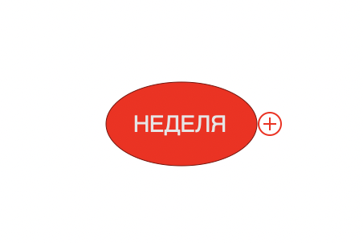
Всегда используется чистый лист бумаги, расположенный горизонтально. Он должен быть достаточно большим, чтобы вместить все ветви.

1. Возьмите лист бумаги и напишите в центре одним словом главную тему, которой посвящена карта. Заключите ее в замкнутый контур.
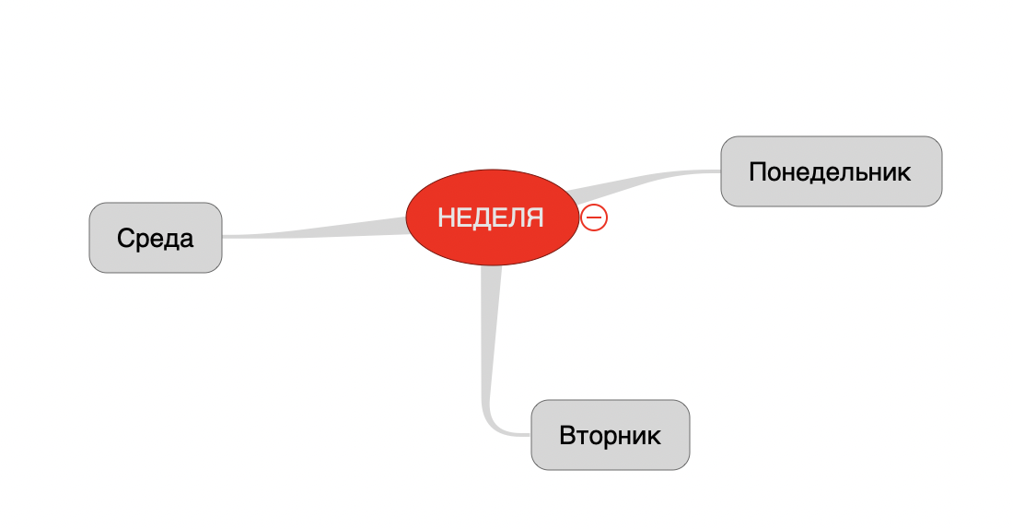
- при работе над ментальной картой используйте изображения, символы, коды и размерность.

2. От центральной темы рисуйте ветви и располагайте на них ключевые слова, которые с ней связаны.
- важно стремиться к ясности, располагая ветви в четко продуманном порядке.

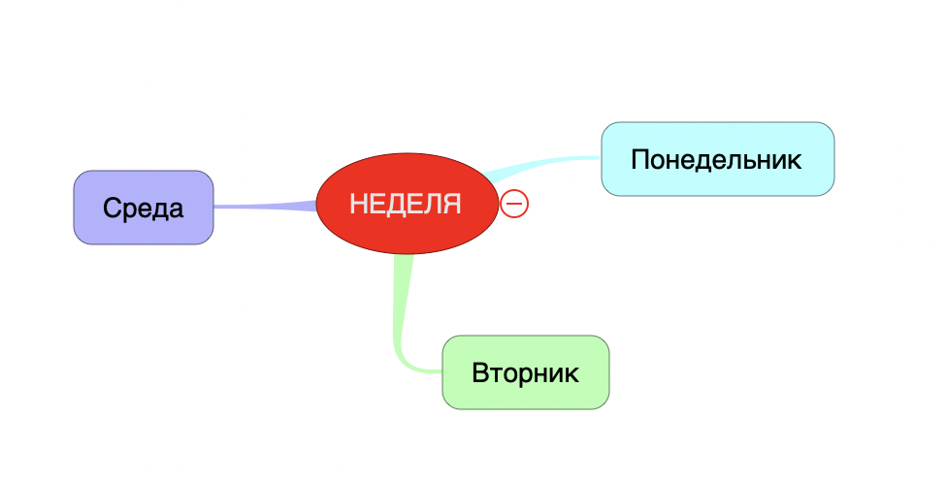
3. Продолжайте расширять карту, добавляя к уже нарисованным ветвям подветви с ключевыми словами, пока тема не будет исчерпана.
- Пустые места между записями не менее важны, чем сами записи.
- Ментальная карта составляется всегда самостоятельно, выражая индивидуальный стиль каждой работы.
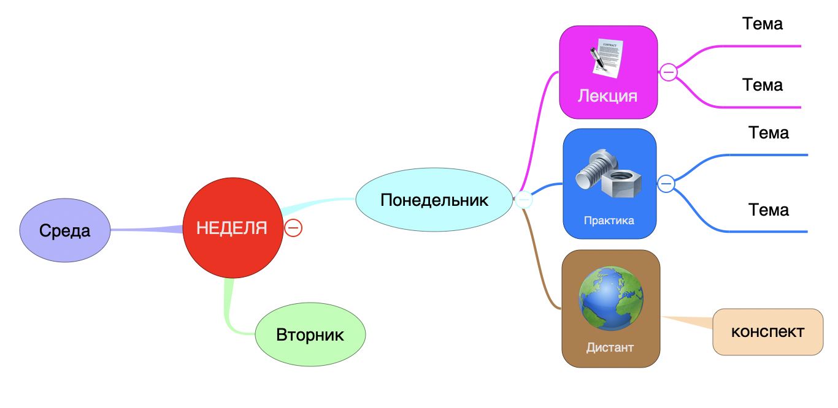

3.4. Правила работы с ментальными картами.

1. Пишите одно слово на одной ветви – лучшая читаемость карты. Это сначала кажется непривычным, у вас может возникнуть опасение, что вы забудете остальные слова. Не забудете, если выберете в качестве ключевых слов наиболее характерные, яркие, запоминаемые, «цепляющие» слова.
2. Располагайте лист горизонтально — такую карту будет удобнее читать.
3. Пишите ключевые слова печатными буквами, черным цветом, как можно яснее и четче.
4. Ключевые слова размещайте прямо на линиях, отображающих их взаимосвязь. Не заключайте их в какие-либо рамки. Пишите на каждой линии только одно ключевое слово.
5. Длина линии должна быть равна длине слова — не делайте линии длиннее слов. Не прерывайте линий.
6. Используйте разные цвета для основных ветвей, чтобы они не сливались визуально.
7. Варьируйте размер букв в надписях и толщину ветвей в зависимости от степени удаленности от главной темы.
8. Располагайте ветви равномерно — не оставляйте пустого места и не размещайте ветви слишком плотно.
9. Используйте рисунки и символы (как минимум — для центральной темы, лучше — для всех основных ветвей).

3.5. Цвета для создания ментальных карт.

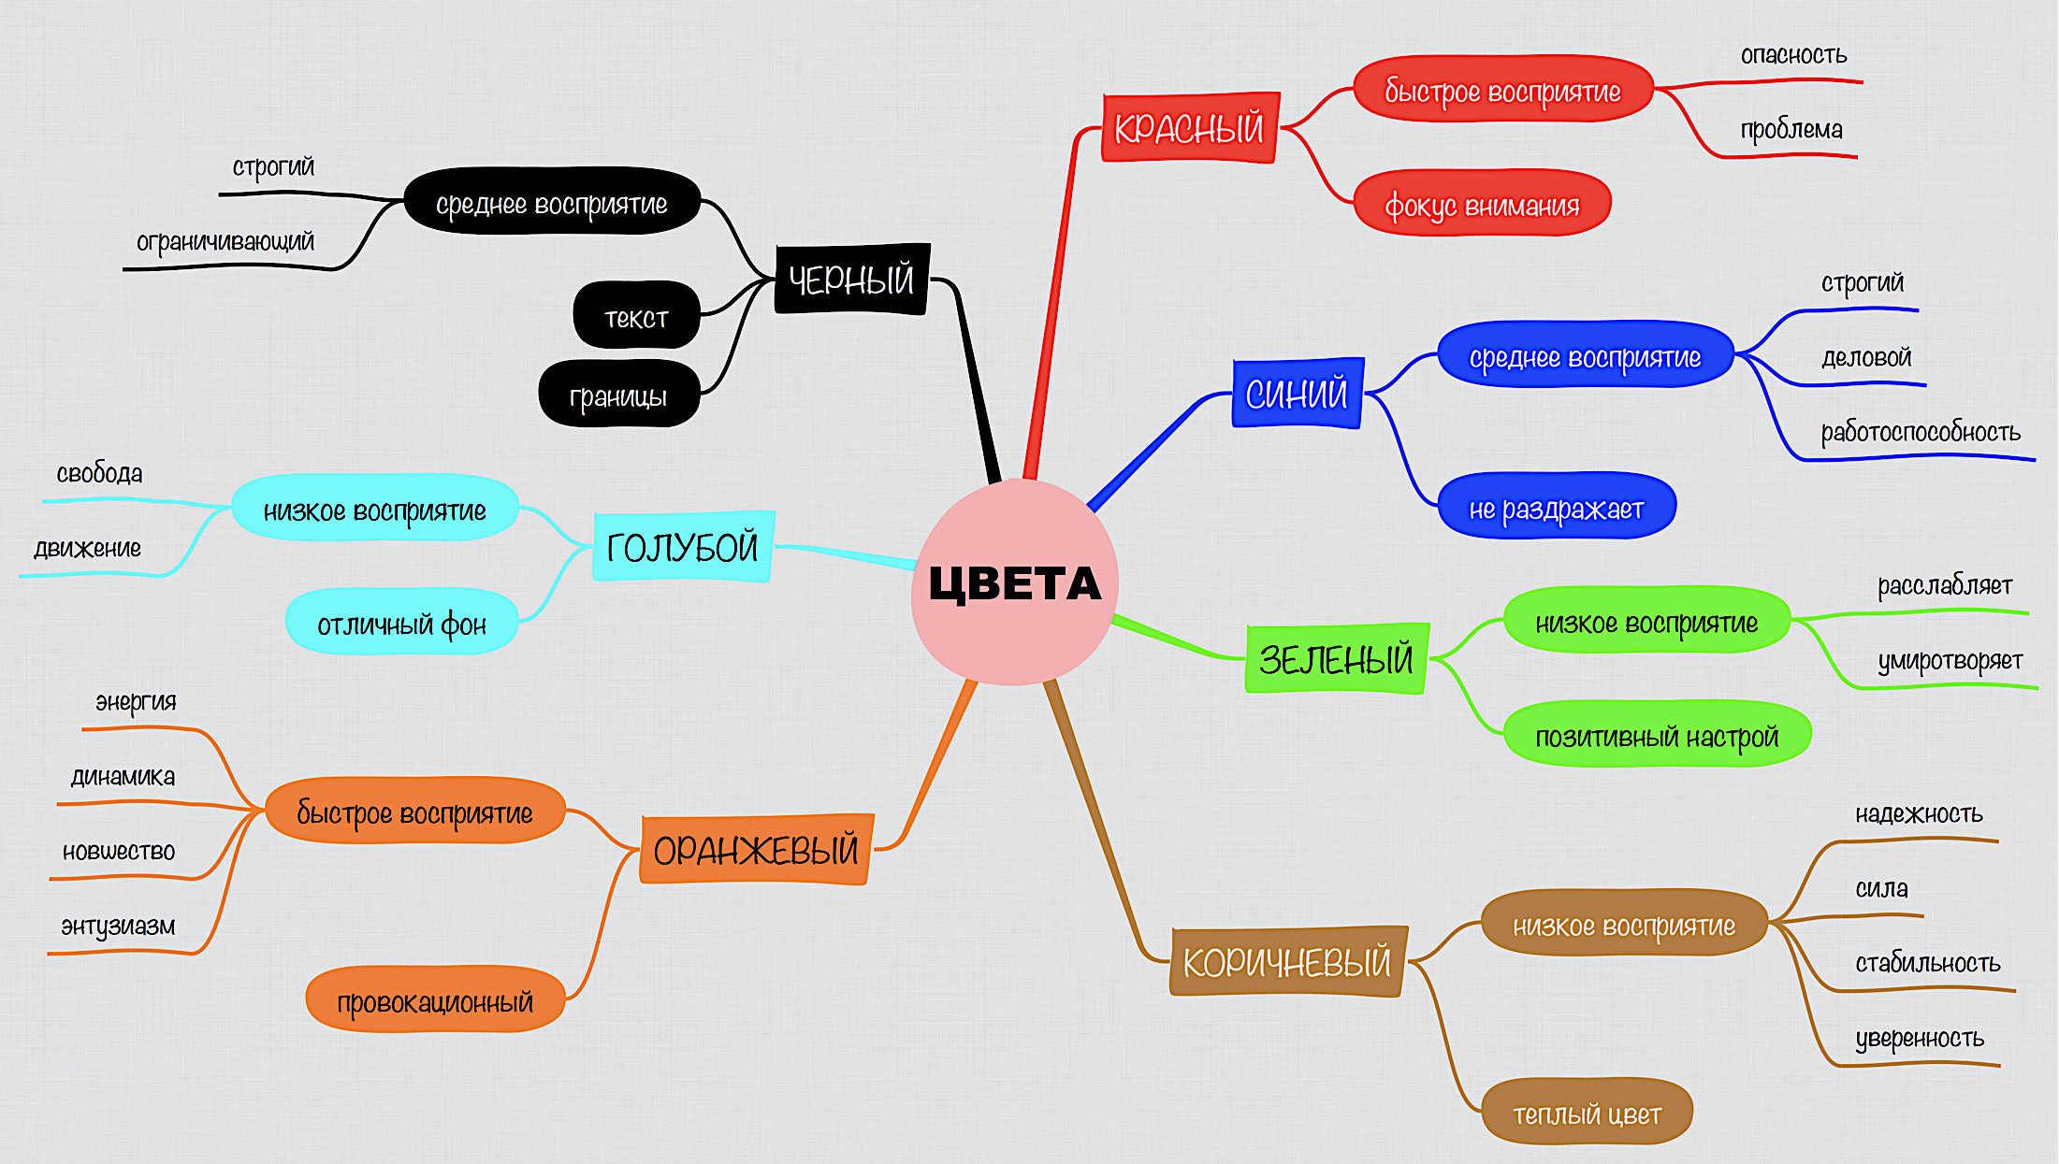

3.6. Принципы создания ментальных карт.

Если обобщить приведенные выше рекомендации и правила, то в их основе лежат несколько принципов:
1. Ментальная карта должна активировать восприятие и память.
2. Стремление к большей четкости и удобочитаемости карты дает больше осознанности в мышлении.
3. Анализ нарисованной карты дает подсказки к «устройству» вашего мышления по теме.

4. Критерии оценки ментальной карты.
Оценка | Критерии | Примечание
«5» - «отлично» | - полнота использования учебного материала;  - логика изложения материала в соответствии с планом;  - терминологическая и орфографическая грамотность;  - демонстрирует полное понимание и структурирование темы;  - ментальная карта оформлена грамотно и аккуратно;  - оригинальность составления ментальной карты.
«4» - «хорошо» | - неполное использование учебного материала;  - логика изложения материала в соответствии с планом;  - для оформления ментальной карты студент не использует цвета и символы;  - в карте допущены информативные неточности;  - ментальная карта оформлена грамотно и аккуратно.
«3» - «удовлетворительно» | - отсутствие связи, структуры разделов ментальной карты;  - карта составлена не по правилам, наспех;  - язык работы в целом не соответствует уровню студента;  - допущена информативная неточность и недостоверность фактов;
«2» - «неудовлетворительно» | - отсутствие связи, структуры разделов ментальной карты;  - карта составлена не по правилам, наспех;  - язык работы в целом не соответствует уровню студента;  - имеются орфографические ошибки;  - допущена информативная неточность и недостоверность фактов;  - грубое нарушение правил составление ментальной карты;  - имеются орфографические ошибки.

5. Приложения.

5.1. Примеры ментальных карт.

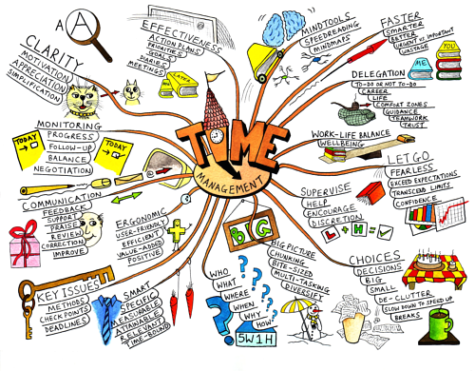
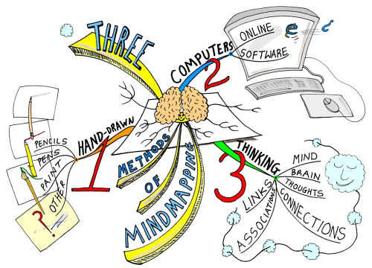

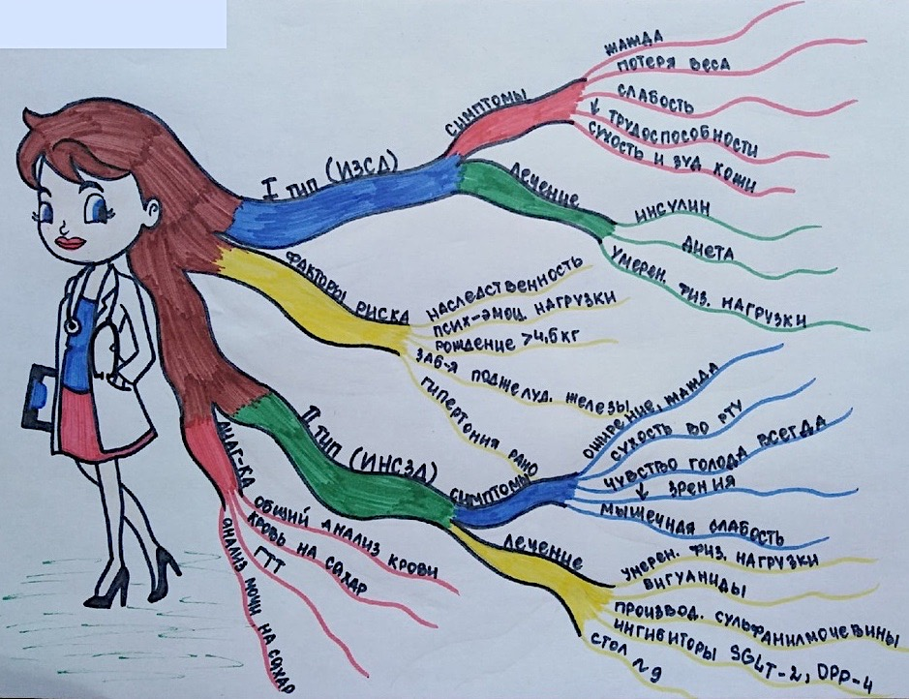
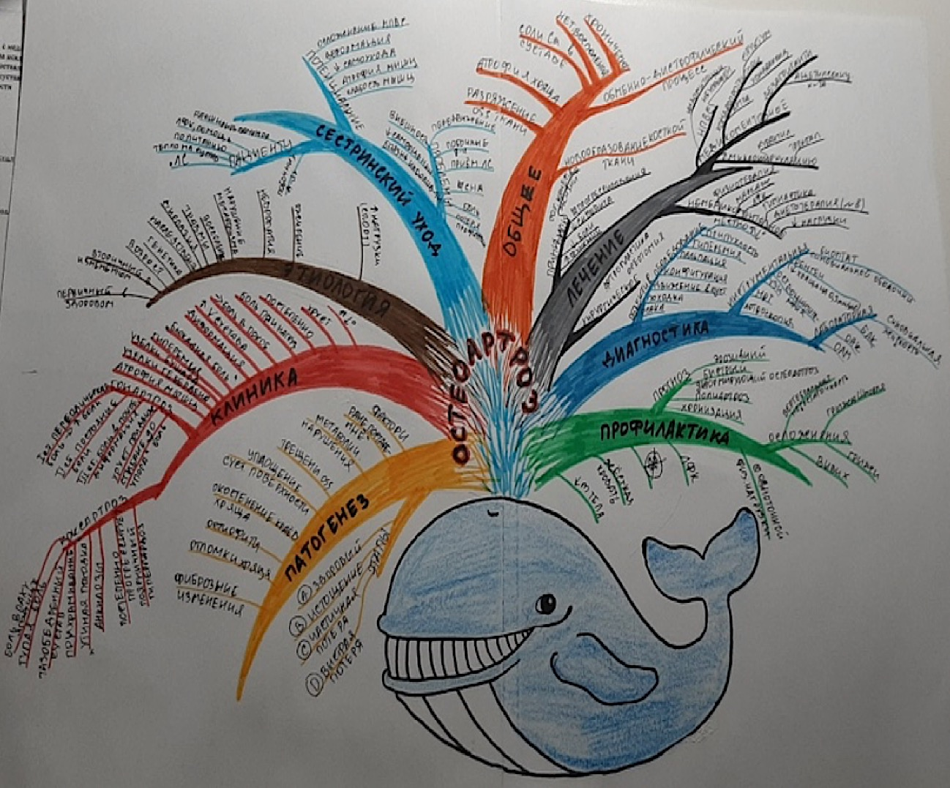
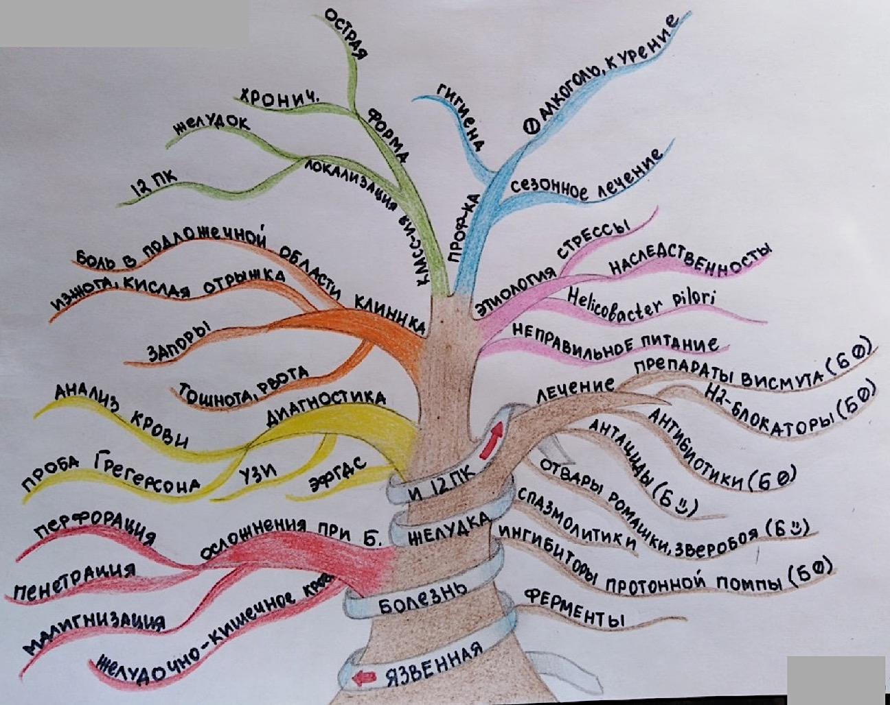
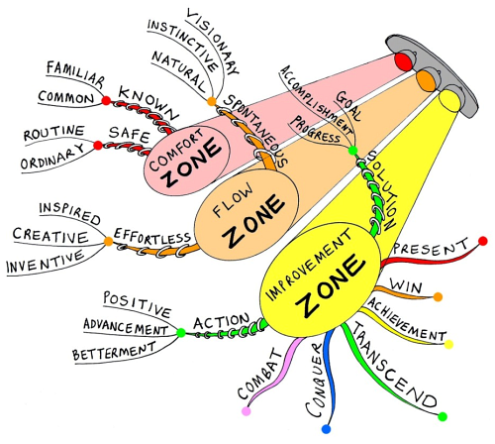

6. Список литературы и приложений.
- «Тони Бьюзен. Интеллект-карты. Полное руководство по мощному инструменту мышления»: Манн, Иванов и Фербер; Москва; 2019
ISBN 978-5-00117-678-7.
- www.imindmap.com.
- Mind42 — онлайн-сервис для создания ментальных карт.
- MindMeister — онлайн-сервис для создания ментальных карт (в бесплатной версии только 6 карт).
- WikiMindMap — интерфейс к Википедии, который превращает статью Википедии в ментальную карту.
- Mind Map Inspiration — блог Пола Формана о ментальных картах с примерами автора.

